IPC diagnostic设置
作者：杨志伟
职务：技术工程师
邮箱：zw.yang@beckhoff.com.cn
日期：2021-02-19
摘 要：
BECKHOFF Device Manger是一个非常常用的网页，用于看控制器的各种状态。本文讲述了如何设置IPC diagnostic，以此来开启BECKHOFF Device Manger网页。
关键字：IPC diagnostic，TC/BSD

附 件：
序 号 | 文件名 | 备注

免责声明：
我们已对本文档描述的内容做测试。但是差错在所难免，无法保证绝对正确并完全满足您的使用需求。本文档的内容可能随时更新，如有改动，恕不事先通知，也欢迎您提出改进建议。

参考信息：

目 录

1. 软硬件版本 3
2. IPC diagnostic设置 4

软硬件版本
文章测试功能所用测试环境：
控制器版本：
FreeBSD：12.1-RELEASE-p10
TC/BSD：12.1.20200928093446,1
TwinCAT：3.1.4024.10
测试电脑版本：
Windows：win10 64位。
TwinCAT：3.1.4024.10

IPC diagnostic设置
- 打开Putty，使用IP地址连接控制器
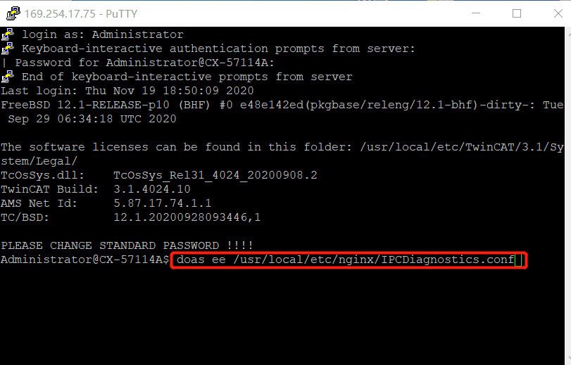
- 在命令行输入“doas ee /usr/local/etc/nginx/IPCDiagnostics.conf“，打开IPCDiagnostics.conf，使用电脑上下键移动光标到第57行，使用左右键到#后面，按backspace删除#号，最后结果如下图所示（取消注释第57行 “location /config/{……}”部分的注释）。
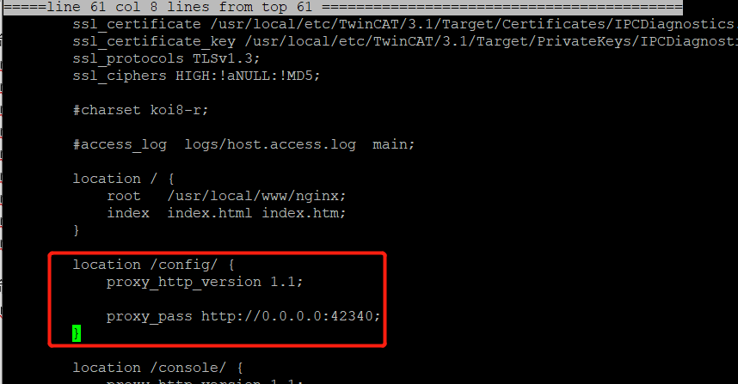
- 按Esc,选择leave editor,并选择save changes。退出ee编辑器。可再点一次[Esc]取消退出。
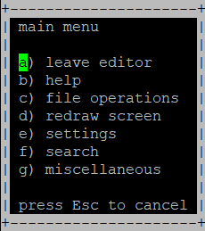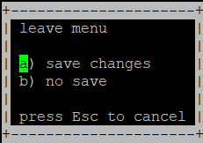
- 以同样的方式编辑“/usr/local/www/ipc-diagnostics/upnp.js “，设置“winxp” 为 false 并且 “tcbsd” 为 true。
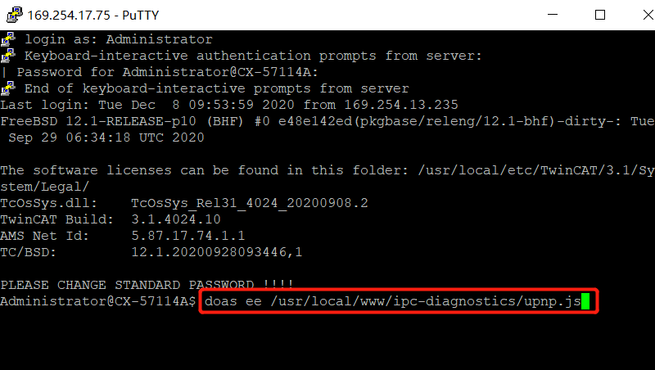
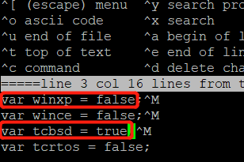
- 重启控制器后就能通过网页进行访问。
如https://169.254.131.131/config/ 。
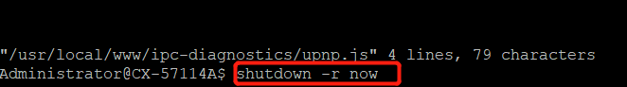
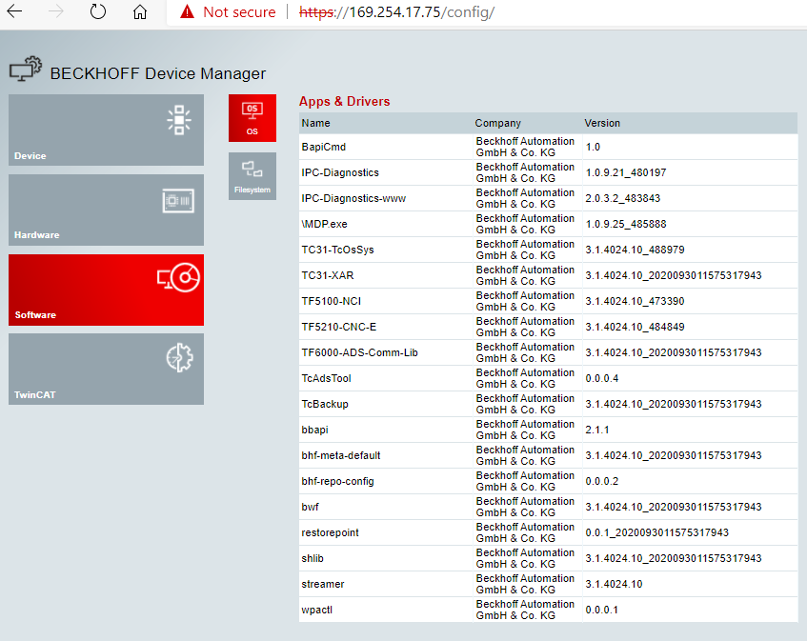

上海（ 中国区总部）
中国上海市静安区汶水路 299 弄 9号（市北智汇园）
电话: 021-66312666

北京分公司
北京市西城区新街口北大街 3 号新街高和大厦 407 室
电话: 010-82200036 邮箱: beijing@beckhoff.com.cn

广州分公司
广州市天河区珠江新城珠江东路16号高德置地G2603 室
电话: 020-38010300/1/2 邮箱: guangzhou@beckhoff.com.cn

成都分公司
成都市锦江区东御街18号 百扬大厦2305 房
电话: 028-86202581 邮箱: chengdu@beckhoff.com.cn

请用微信扫描二维码  通过公众号与技术支持交流 | 倍福官方网站：  https://www.beckhoff.com.cn  在线帮助系统：  https://infosys.beckhoff.com/index_en.htm
倍福虚拟学院：
https://tr.beckhoff.com.cn/

招贤纳士：job@beckhoff.com.cn
技术支持：support@beckhoff.com.cn
产品维修：service@beckhoff.com.cn
方案咨询：sales@beckhoff.com.cn

